Database systems I. – 2. Consultation
Topic: SQL nyelv, DDL. DML, DQL utasítások
Repository: NEPTUNKOD_DBGyak
Folder: neptunkod_1114
A feladatokat DIA, ERDPlus, Draw.IO, MS Visio program segítségével készítse el.

1. Task

1. Task
a.) Adott a következő relációs séma. Készítse el az ER modell-t.
Auto: [Rendszam PK, NN C(7), Tipus NN C(7), Szin C(10), Kor C(3), Ár Int(8), Tulaj FK]
Tulajdonos: Tkod PK NN (C(3)), Név NN C(15), Cím C(8), Telefon C(12)]
b.) Készítse el relációs sémát - struktúra ábrázolás legyen.
Tervezze meg a mezők adattípusát, értékét és integritási feltételeit is.
Mentés: neptunkod_1a.drawio
Mentés: neptunkod_1b.drawio
2. Task
Téma: SQL alapjai
1a) Adott a következő relációs séma. Készítse el az ER modell-t.
Auto: [Rendszam PK, NN C(7), Tipus NN VC(7), Szin VC(10), Kor C(3), Ár Int(8), Tulaj FK]
Tulajdonos: Tkod PK NN C(3), Név NN C(15), Cím C(8), Telefon C(12)]
1b) Készítse el relációs sémát - struktúra ábrázolás legyen.
Tervezze meg a mezők adattípusát, értékét és integritási feltételeit is.
Mentés: neptunkod_2a.drawio
Mentés: neptunkod_2b.drawio
3. Task
Téma: SQL nyelv
A feladat megvalósítása: MySQL (MarioDB) és SQLite.
Mindkét felületen készítse el a feladatokat!
a.) Hozzon létre egy adatbázist: NEPTUNKOD
b.) Lépjen be az adatbázisba.
c.) Hozzon létre két táblát: Auto, ill. Tulajdonos
Auto
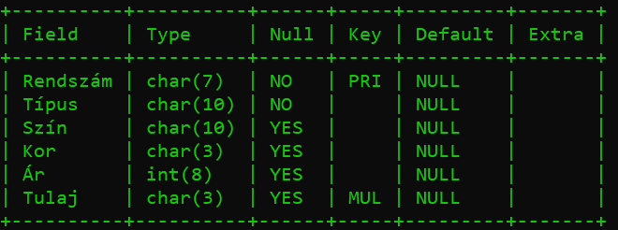
Tulajdonos
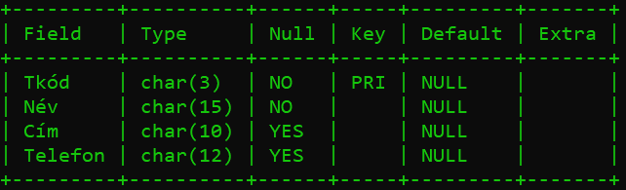
4. Task
Töltse fel adatokkal az Auto és a Tulajdonos táblát!
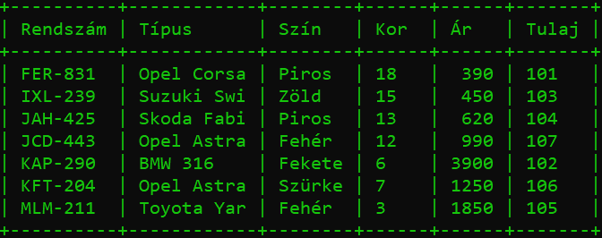
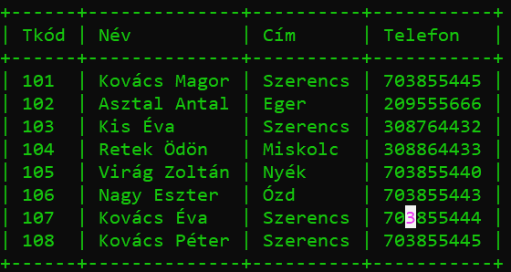
5. Task
Végezzen az Auto, ill. Tulajdonos tábla szerkezetén módosításokat – használja a MarioDB!
1. Nevezze át az auto táblát jarmu, majd nevezze vissza!
2. Nevezze át a tulajdonos táblában a név mezőt name mezőre, majd nevezze vissza!
3. Adja hozzá az auto táblához a Koros int(2) check (Koros>0) mezőt az elejére!
4. Törölje a Koros mezőt.
5. Adja hozzá a Koros mezőt a végére!
6. Módosítsa a Tulajdonos táblába Telefon mező adattípus/adatszélességet, majd vissza!

6. Task
Adott a következő lekérdezések.
Mindkét felületen végezze el a lekérdezést (MarioDB, ill. SQLite)!
1. Listázzuk ki a tulajdonos táblából az összes Kovács Magor nevű embert:
2. Listázzuk ki az tulajdonos tábla szigid és név mezőjéből azokat, ahol a szigid=2.
3. Keresse meg az tulajdonos táblában azokat a neveket, amelyek „K” betűvel kezdődnek.

Szelekció
1. Kérdezze le azokat az Tulajdonosokat, ahol a Tkód 101 és 106 közé esik?
2. Kérdezze le azokat a Tulajdonos, ahol az Cím üres?
3. Kérdezze le azokat a Tulajdonosokat, ahol a Név V kezdődik?
4. Kérdezze le azokat az tulajdonosokat, ahol csak a Eszter név ismert?
5. Kérdezze le azoknak az autóknak a rendszámait, melynek színe: 'piros', 'kék', 'fehér'?
6. Kérdezze le azoknak az autóknak a rendszámait, típusait melynek ára kisebb mint 1000Ft és a színe nem lila?
7. Kérdezze le azoknak az autókat, ahol a Rendszám első betűje nem ismer és az első szám 2.
8. Kérdezze le azoknak az autóknak a rendszámait, ahol a Rendszámban van 2 vagy 4 vagy 6 vagy 8.

Projekció
1. Kérdezze le az autok táblából a rendszám és típus autókat.
2. Kérdezze le az autók típusainak árait Euro-ban?
3. Kérdezze le azokat az autókat, aminek az ára nagyobb, mint 320 Ft.

Aggregáció a lekérdezésben
1. Kérdezze le az autók átlagárát?
2. Kérdezze le az autók darabszámát?

Csoportképzés a lekérdezésben
1. Kérdezze le az autok táblából típus alapján az átlagárat, típus szerint való csoportosítás alapján.
2. Kérdezze le az autok táblából típus alapján a darabszámot, ahol, szín= piros, majd csoportosítsa és rendezze típus alapján.
3. Kérdezze le az autok táblából a Szín, min(Ár), max(Ár mezőket, majd csoportosítsuk szín alapján.
Csoportok szűrése
1. Csoportosítsa és szűrje az autok táblából típus és átlagár alapján (avg(Ár) > 500)

Join
1. Kérdezze le az autók és tulajdonos táblából (Név, Típus, Ár) alapján a rekord előfordulások összes lehetséges párosítását.
2. Kérdezze le az autok és tulajdonos táblából a Név, Típus, Ár mezőket, ahol Tulaj=Tkód;
3. Kérdezze le azoknak a tulajdonosoknak az autóit, ahol az ÁR >990!
4. Kérdezze le a rendszámot és nevet az auto és az tulajdonos táblából, ahol a tulaj=Tkód és a cím= Ózd!
5. Hány darab autója van az egyes Tulajdonosoknak?

AL-SELECT operátorai
1. Növelje meg az egri tulajdonosok autóinak árát 20%-al:
2. Kérdezze le bármely piros autó áránál olcsóbb autók rendszámait!
3. Kérdezze le minden fehér autó áránál olcsóbb autók rendszámait!
4. Kérdezze le azok az tulajdonosokat, akiknek nincs autójuk (1. változat):

7. Task
Végezzen lekérdezéseket az Auto-Tulajdonos táblából.
1. Kérdezze le az autók rendszámát, és tulajdonosuk nevét.
2. Kérdezze le a miskolci tulajdonosok autóinak adatait.
3. Kérdezze le hány darab autó van az egyes városokban?
4. Kérdezze le kinek, milyen rendszámú autója van? Szerepeljen az is, akinek nincs autója!
5. Kérdezze le Az egyes autóknak (rendszám) ki a tulajdonosa? Minden autó szerepeljen a listában!
6. Kérdezze le a szerencsi autók átlagárától drágább, nem miskolci autók rendszáma.
7. Kérdezze le azokat a neveket, akiknek több autójuk van!
8. Kérdezze le azon autók rendszámát, melyek idősebbek, mégis drágábbak saját típustársuknál!
9. Kérdezze le bármely fehér autó áránál olcsóbb autók adatai!
10. Kérdezze le minden fehér autó áránál olcsóbb autók adatai!
11. Kérdezze le Azok neve, akiknek nincs autójuk!

8. Task - Gyakorlás
Készítse el a Nyelvtudás feladatsort, melynek leírása és a megoldás a Teams-ben található!

